Российская Федерация

Республика Калмыкия

Элистинское городское Собрание

четвертого созыва

РЕШЕНИЕ № 6

 | 19 июня 2014 года | заседание № 52 |  | г. Элиста
О внесении изменений в Правила землепользования и застройки города Элисты
В соответствии с Федеральным законом от 6 октября 2003 года № 131-ФЗ «Об общих принципах организации местного самоуправления в Российской Федерации», Градостроительным кодексом Российской Федерации, Правилами землепользования и застройки города Элисты, утвержденными решением Элистинского городского Собрания от 27 декабря 2010 года № 1, с учетом протоколов публичных слушаний от 4 марта, 1 апреля, 22 апреля, 6 мая, 10 июня 2014 года и заключений Комиссии по подготовке Правил землепользования и застройки города Элисты о результатах публичных слушаний от 6 марта, 3 апреля, 24 апреля, 8 мая, 11 июня 2014 года, предложения Администрации города Элисты, руководствуясь статьей 20 Устава города Элисты,
Элистинское городское Собрание решило:
1. Внести в Правила землепользования и застройки города Элисты, утвержденные решением Элистинского городского Собрания от 27 декабря 2010 года № 1(с изменениями от 24 ноября 2011 года №4, 16 ноября 2012 года №9, 27 декабря 2012 года №6, 20 июня 2013 года №7, 26 сентября 2013 года №14, 28 ноября 2013 года №3, 26 декабря 2013 года №8, 27 марта 2014 года №13, 16 апреля 2014 года №3), следующие изменения:
в карте градостроительного зонирования:
включить в производственно - коммунальную зону второго типа (П-2/08), исключив из зоны природных ландшафтов и городских лесов (Р-3/16), земельный участок площадью 5,8 га, расположенный по адресу: город Элиста, Аршанское месторождение песков, согласно схеме №1 Приложения к настоящему решению;
включить в зону жилой застройки первого типа (Ж-1), исключив из зоны жилой застройки второго типа (Ж-2/12), земельный участок площадью 597 кв.м., расположенный по адресу: город Элиста, ул. им. Очирова Н.М., №11, согласно схеме №2 Приложения к настоящему решению;
включить в зону жилой застройки первого типа (Ж-1/42), исключив из зоны внешнего транспорта (ВТ/02), земельный участок площадью 800 кв.м. расположенный по адресу: город Элиста, западная промзона, ТУ-5, севернее д.№1, согласно схеме №3 Приложения к настоящему решению;
включить в зону жилой застройки первого типа (Ж-1/43), исключив из зоны жилой застройки второго типа (Ж-2/14), земельный участок площадью 39240 кв.м., расположенный по адресу: город Элиста, жилая группа Сити -2, согласно схеме №4 Приложения к настоящему решению;
включить в зону жилой застройки первого типа (Ж-1/36) земельный участок площадью 4,47 га и в зону общественно – деловой застройки (ОД/22) земельный участок площадью 5280 кв.м. расположенные по адресу: город Элиста, 9 микрорайон, исключив из зоны жилой застройки второго типа (Ж-2/13), согласно схеме №5 Приложения к настоящему решению;
включить в зону жилой застройки второго типа (Ж-2/39), исключив из зоны общественно-деловой застройки (ОД-16), земельный участок площадью 3814 кв.м., расположенный по адресу: город Элиста, ул. им. В. Герасименко, № 5 «А», согласно схеме №6 Приложения к настоящему решению.
2. Администрации города Элисты разместить настоящее решение на официальном сайте Администрации города Элисты.
3. Настоящее решение вступает в силу со дня его официального опубликования в газете «Элистинская панорама».

И.о. Главы города Элисты,
Председателя Элистинского
городского Собрания В. Намруев

Приложение
к решению Элистинского городского Собрания
от 19 июня 2014 года № 6

Схема № 1
Выкопировка из Правил землепользования и застройки города Элисты, утвержденных решением Элистинского городского Собрания от 27.12.2010г. № 1

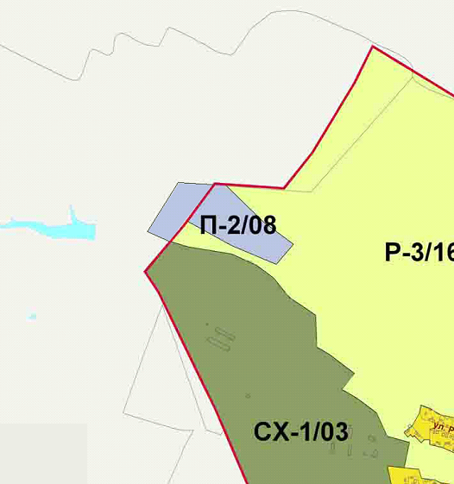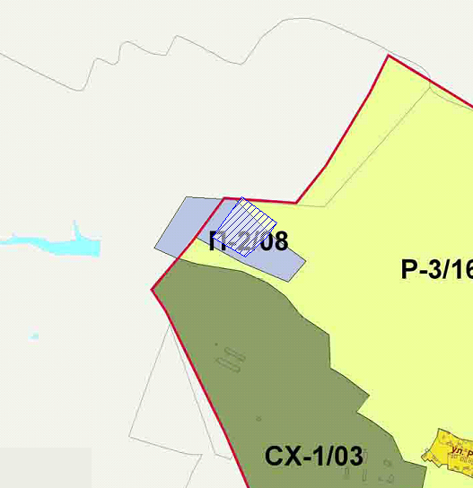

Схема № 2
Выкопировка из Правил землепользования и застройки города Элисты, утвержденных решением Элистинского городского Собрания от 27.12.2010г. № 1

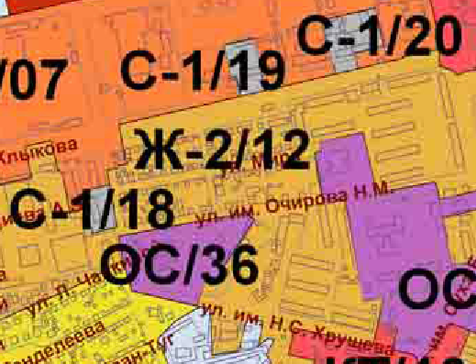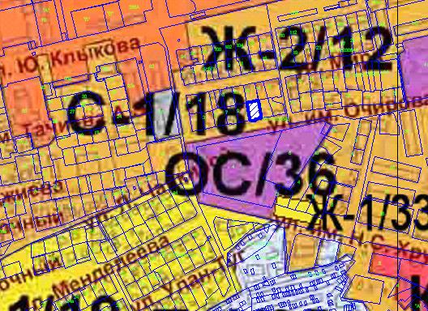

Схема № 3
Выкопировка из Правил землепользования и застройки города Элисты, утвержденных решением Элистинского городского Собрания от 27.12.2010г. № 1

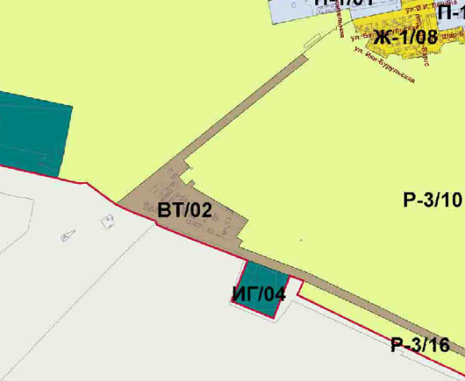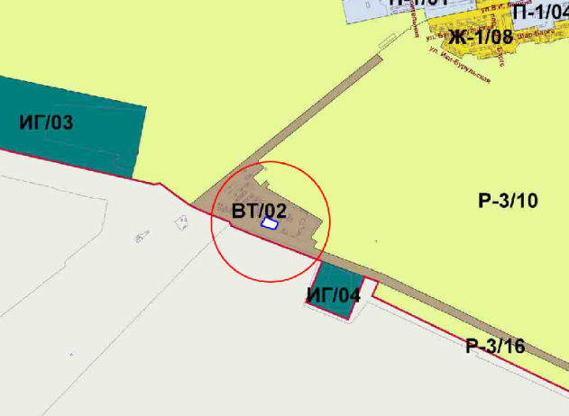

Схема № 4
Выкопировка из Правил землепользования и застройки города Элисты, утвержденных решением Элистинского городского Собрания от 27.12.2010г. № 1

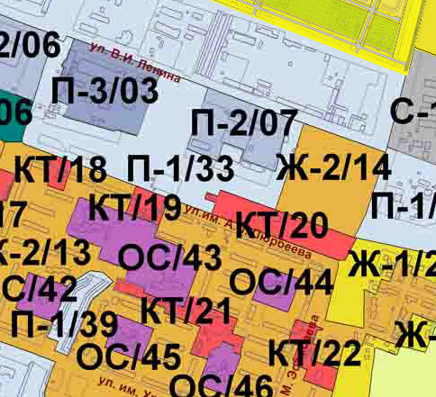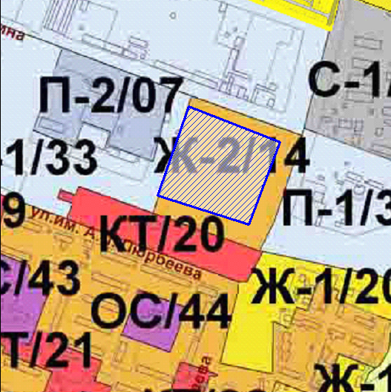

Схема № 5
Выкопировка из карты градостроительного зонирования Правил землепользования и застройки города Элисты, утвержденных решением Элистинского городского Собрания от 27.12.2010г. № 1

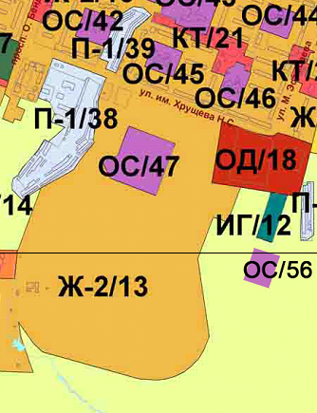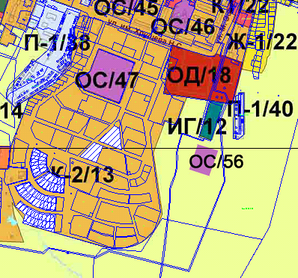

Схема № 6
Выкопировка из карты градостроительного зонирования Правил землепользования и застройки города Элисты, утвержденных решением Элистинского городского Собрания от 27.12.2010г. № 1

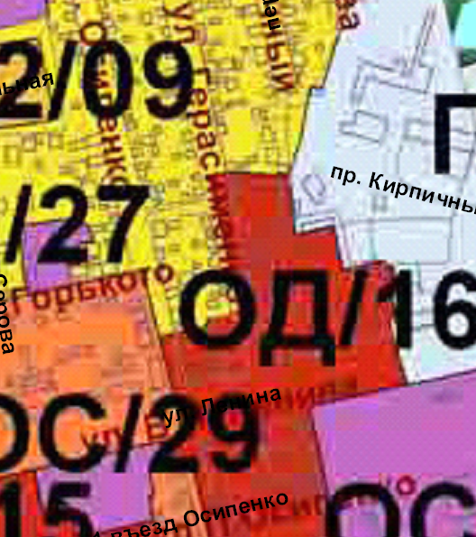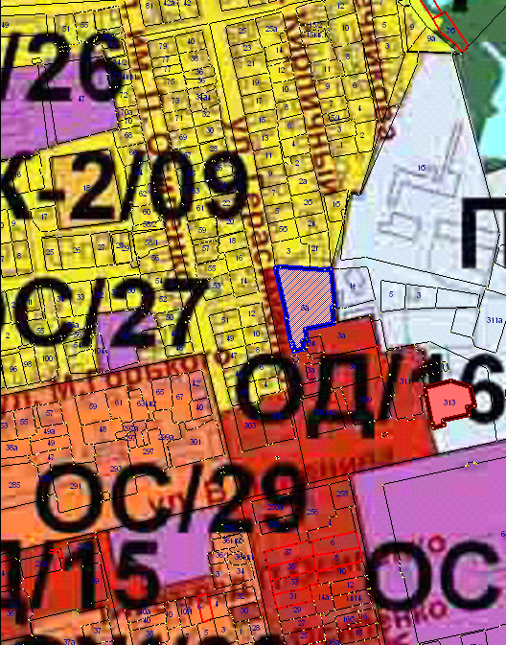

ПОЯСНИТЕЛЬНАЯ ЗАПИСКА
к проекту решения Элистинского городского Собрания
«О внесении изменений в Правила землепользования и
застройки города Элисты»

В соответствии с Градостроительным кодексом Российской Федерации подготовлен и вносится на рассмотрение Элистинского городского Собрания проект решения Элистинского городского Собрания о внесении изменений в Правила землепользования и застройки города Элисты, утвержденные решением Элистинского городского Собрания от 27.12.2010 г. № 1.
Указанным проектом решения предлагается внести изменения в карту градостроительного зонирования Правил землепользования и застройки города Элисты, утвержденных решением Элистинского городского Собрания от 27 декабря 2010 года №1, в части включения:
1) в производственно - коммунальную зону второго типа (П-2/08) земельного участка, площадью 5,8 га, расположенного по адресу: г. Элиста, Аршанское месторождение песков, с исключением из зоны природных ландшафтов и городских лесов (Р-3/16);
2) в зону жилой застройки первого типа (Ж-1) земельного участка, площадью 597 кв.м., расположенного по адресу: г. Элиста, ул. им. Очирова Н.М., №11, с исключением из зоны жилой застройки второго типа (Ж-2/12);
3) в зону жилой застройки первого типа (Ж-1/42) земельного участка площадью 800 кв.м. расположенного по адресу: г. Элиста, западная промзона, ТУ-5, севернее д.№1, с исключением из зоны внешнего транспорта (ВТ/02);
4) в зону жилой застройки первого типа (Ж-1/43) земельного участка, площадью 9888 кв.м., с исключением из производственно – коммунальной зоны первого типа (П-1/33), земельного участка площадью 28012 кв.м., с исключением из зоны жилой застройки второго типа (Ж-2/14), расположенных по адресу: г. Элиста, жилая группа Сити -2;
5) в зону жилой застройки первого типа (Ж-1/42) земельного участка, площадью 24,557 га, в зону общественно – деловой застройки (ОД/22) земельного участка, площадью 10,84 га и в зону социальной сферы (ОС/59) земельного участка, площадью 1,254 га, расположенного по адресу: г. Элиста, вдоль объездной дороги Ставрополь – Астрахань, 212 км., с исключением из зоны природных ландшафтов и городских лесов (Р-3/15).
6) в зону жилой застройки первого типа (Ж-1/36) земельный участок площадью 4,47 га и в зону общественно – деловой застройки (ОД/22) земельный участок площадью 5280 расположенные по адресу: город Элиста, 9 микрорайон, исключив из зоны жилой застройки второго типа (Ж-2/13).
7) в зону жилой застройки второго типа (Ж-2/39), исключив из зоны общественно-деловой застройки (ОД-16), земельный участок площадью 3814 кв.м., расположенный по адресу: город Элиста, ул. им. В. Герасименко, № 5 «А».
Также, учитывая обращения заинтересованных лиц, заключения Комиссии по подготовке Правил землепользования и застройки города Элисты, и в соответствии с Градостроительным кодексом РФ, подготовлен и предлагается на рассмотрение Элистинского городского Собрания соответствующий проект решения Элистинского городского Собрания «О внесении изменений в Правила землепользования и застройки города Элисты».
____________________

Выкопировка из Правил землепользования и застройки города Элисты, утвержденных решением Элистинского городского Собрания от 27.12.2010г. № 1

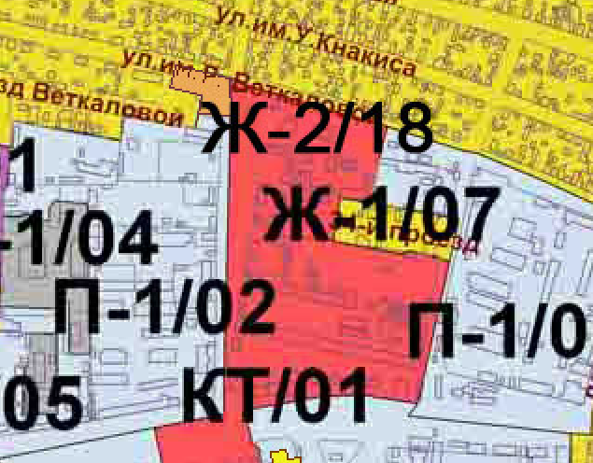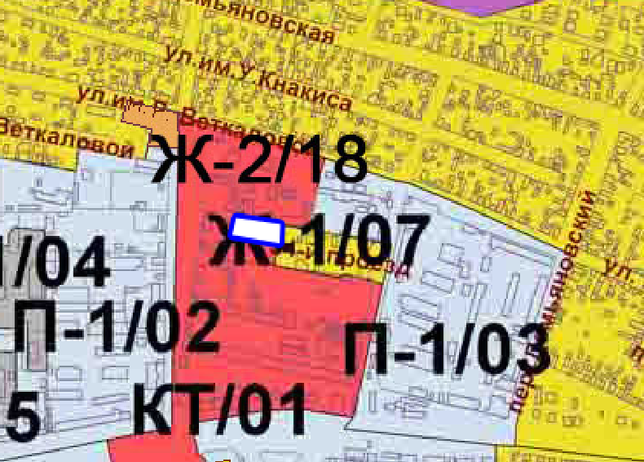

Схема № 4
Выкопировка из Правил землепользования и застройки города Элисты, утвержденных решением Элистинского городского Собрания от 27.12.2010г. № 1

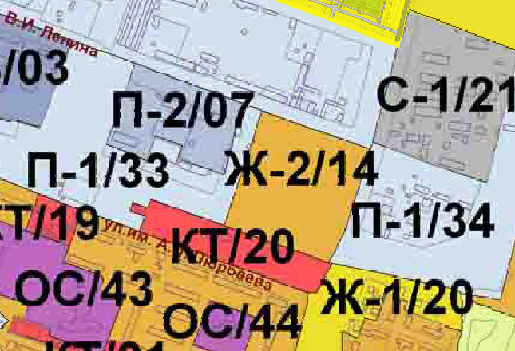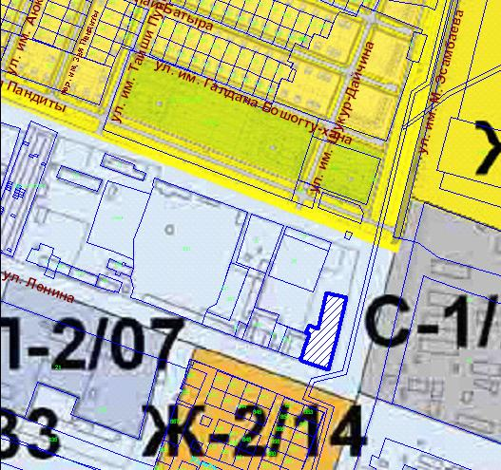

Схема № 5
Выкопировка из Правил землепользования и застройки города Элисты, утвержденных решением Элистинского городского Собрания от 27.12.2010г. № 1

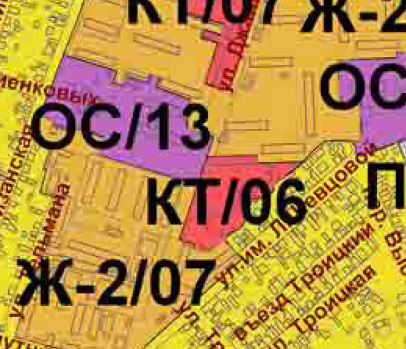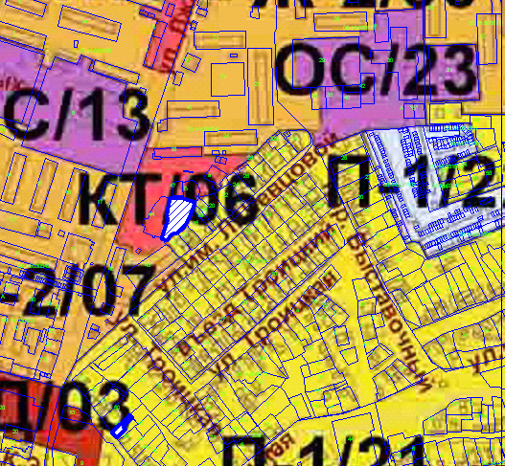
Схема № 5
Выкопировка из Правил землепользования и застройки города Элисты, утвержденных решением Элистинского городского Собрания от 27.12.2010г. № 1

